**25 февраля 2014 года в МОУ Агаповская СОШ № 1 им. П.А. Скачкова**

**прошёл конкурс рисунков, газет, боевых листков посвящённый «Дню Отечества» 23 февраля**

**В конкурсе приняли участие учащиеся с 5 по 11 классы**

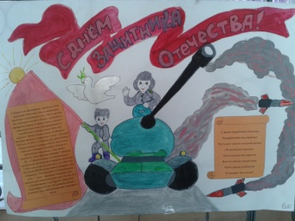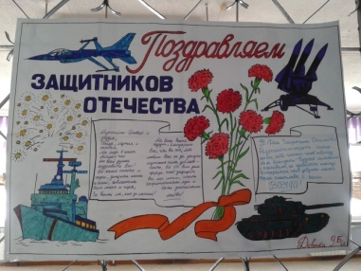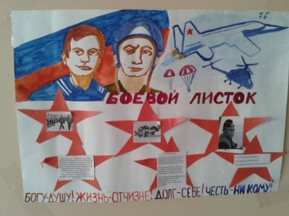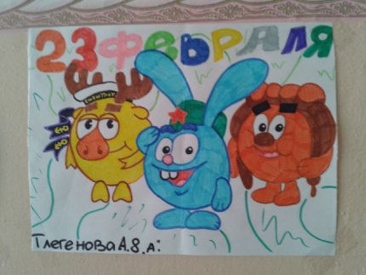

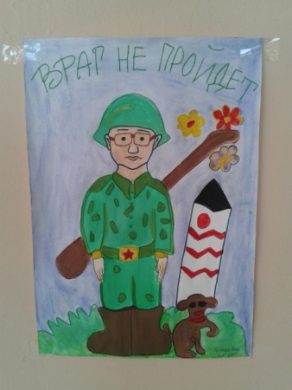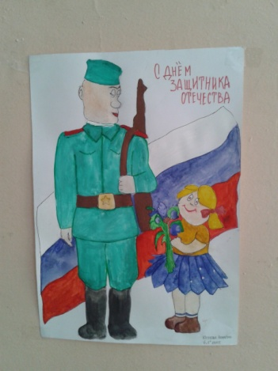

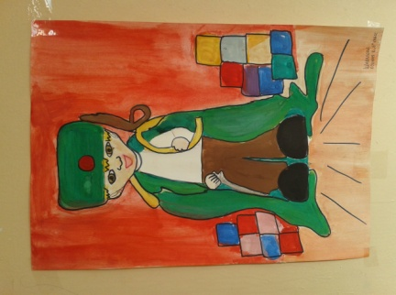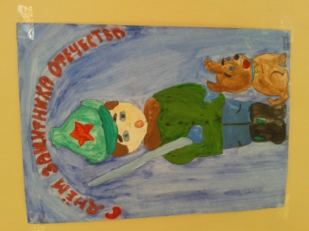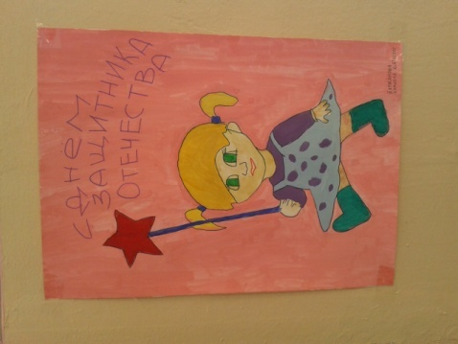

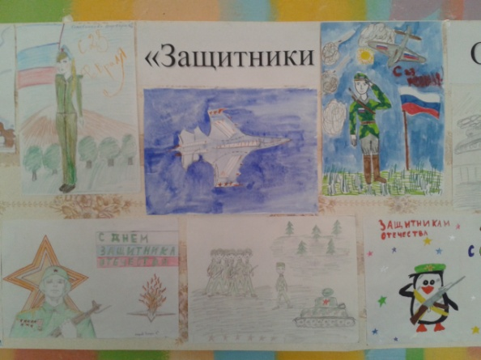

**Итоги конкурса:**

|  |  |  |
| --- | --- | --- |
| **Среди 5 -6 классов** | **Среди 7-8 классов** | **Среди 9-11 классов** |
| **1 место – 6б** | **1 место – 7а** | **1 место – 9б** |
| **2 место – 5б** | **2 место – 8б** | **2 место - 10а** |
| **3 место – 5 а, 6а** | **3 место – 7б, 7г** | **3 место - 11** |